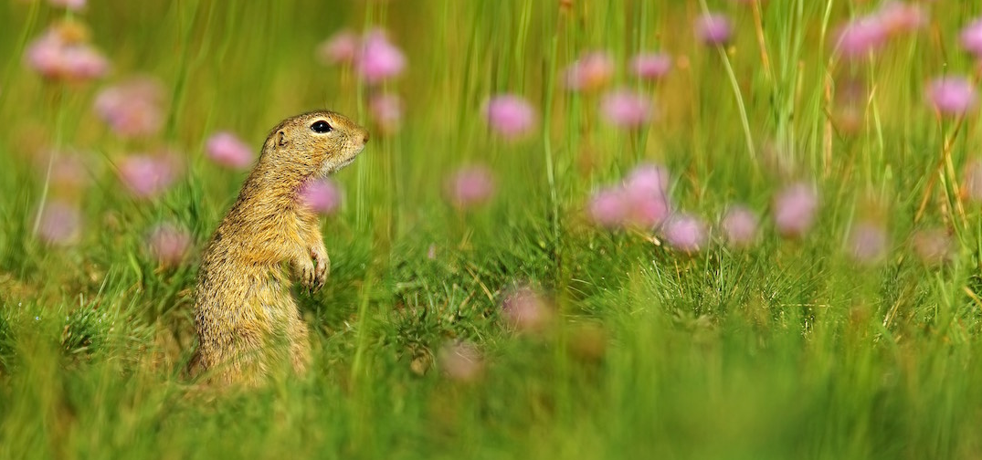

PLANETA ČESKO DISTRIBUČNÍ LIST

ČR, 2017 | 81 minut | česká verze | přístupný | DCP, MP4 (dostupná od 1. června 2018) | 1:1,85 | Dolby Digital 5.1 | premiéra: 22. března 2017

■ originální název Planeta Česko ■ žánr dokument

■ režie Marián Polák ■ kamera Jiří Petr, Marián Polák ■ střih Tomáš Doruška ■ zvuk Václav Flegl ■ hudba Kriatian Koll, Jarda Svoboda ■ producent Radim Procházka ■ komentář Kryštof Hádek ■ hrají Sysel obecný, Datlík tříprstý, Užovka podplamatá, Chřástal polní, Vážka čtyřskvrnná, Tesařík alpský, Vlaštovka obecná, Listonoh letní, Kulíšek nejmenší a další

■ programace Anna Lísalová, 723 718 484, program@aerofilms.cz, http://objednavky.aerofilms.cz/
■ stránka filmu https://www.aerofilms.cz/planeta-cesko
■ materiály http://aero.capsa.cz (login a heslo: guest), popř zde: ftp://195.113.205.29 (login a heslo: aerofilms)

■ synopse
Naše příroda je pestrá jako málokde na světě. Krásu a dobrodružství máme na dosah ruky - stačí se jen dobře dívat! První celovečerní film o české přírodě ukazuje díky nejmodernějším technologiím fascinující dobrodružství zvířat a rostlin žijících kolem nás zcela zblízka. Seznamte se s tetřevem tokajícím za úsvitu, se vzácnými sysly, s nimiž na louce laškují děti, ledňáčkem prorážejícím při lovu střemhlav vodní hladinu, s lososy putujícími z českých řek do moře a zpátky nebo s užovkami v dramatickém zápase s rybí kořistí. Prožijte vzrušující výpravu za muflony, bobry, modrajícími žabáky a desítkami dalších hrdinů. Některé z nich možná ani neznáte – divočina přitom začíná hned za vašimi dveřmi!

■ proč tento film?
"Česká odpověď na BBC Earth. Přistupoval jsem k tomu mírně skepticky. Ale z toho, co jsem viděl, mi spadla brada. Spousta nových informací, překvapení, překrásné záběry. Můj dojem potvrdily vynikající ohlasy od dospělých i od dětí na testovacích projekcích (téměř 90% všech diváků hodnotilo na stupnici 1-10 spokojenost s filmem čísly 10, 9 nebo 8). Zkrátka, na plátnech kin se to bude vyjímat, a to zvláště v termínech, kdy do kina chodí rodiny s dětmi."
Ivo Andrle, Aerofilms

